01-446 ПП-24 пожарный пеноподъёмник рабочей высотой 24 м на базе АЛМ-32(157К)-ЛР 6х6, пеногенераторов ГПС-600 8 шт., боевой расчёт 3, полный вес 10.23 тн, ЗиЛ-157К 104 лс, 65 км/час, 12 Отряд Тех. Службы ПО
г. Ленинграда 1960-е г.
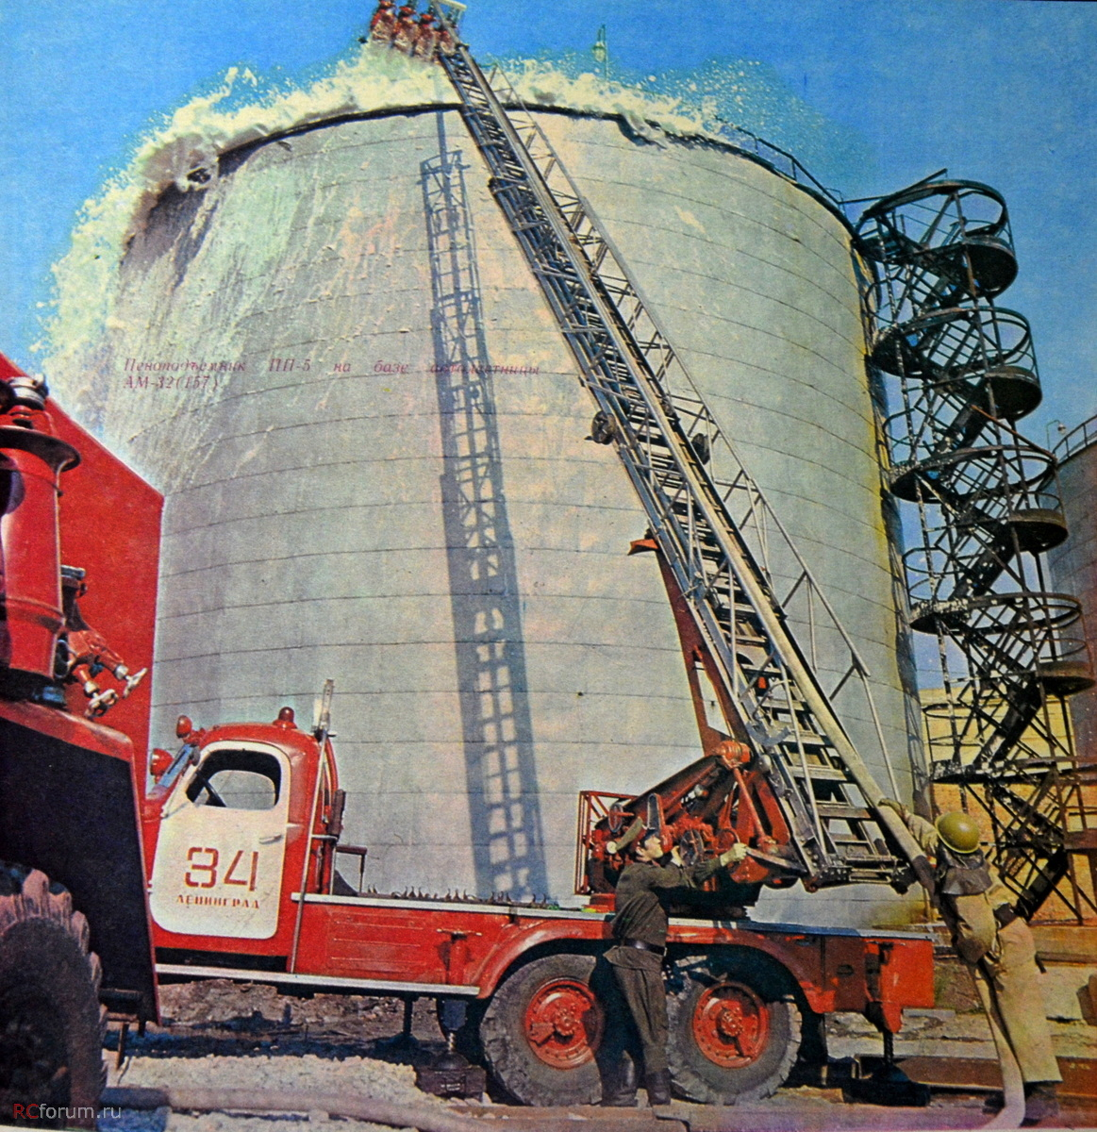

Первый пожарный автоподъемник ПЕ-30 был изготовлен на Торжковском заводе пожарной техники (ныне ООО «Пожтехника») к 30-летнему юбилею предприятия в 1965 году. Он был предназначен для подачи огнетушащих средств к резервуару с горящими нефтепродуктами и позволял вести борьбу с огнем из-за обваловки резервуара.
Общие сведения
Пеноподъемник пожарный предназначен для доставки к мету пожара пожарного расчета и пожарного оборудования и агрегатов, которые обеспечивают подачу воды или воздушно-механической пены из-за обвалования при пожарах в резервуарах, на технологических установках нефтяной, нефтеперерабатывающей, нефтехимической промышленности высотой до 40 м, а также в промышленных, жилых зданиях и сооружениях. Может использоваться для обеспечения подачи больших объемов веды, создания защитных экранов в районах аварий, катастроф, стихийных бедствий. Главные механизмы и агрегаты пеноподъемника - базовое шасси, опорное основание, поворотная рама, комплект стрел, механизмы подъема и поворота, насосная установка, емкость для пенообразователя, органы управления. Принцип работы пеноподъемника заключается в подъеме стрелы с пеногенераторами в необходимую точку пространства и подачи собственным пожарным насосом через водокоммуникации огнетушащего вещества - раствора пенообразователя.
Базой для установки агрегатов и систем пеноподъемника служат полноприводные шасси грузовых автомобилей, имеющих колесную формулу 6х6 или выше.
Ввиду того, что в 1960-е годы автоподъемники серийно не выпускались, их изготавливали силами Тех. Отрядов Пожарной Охраны на базе снятых с эксплуатации автолестниц на шасси ЗиЛ-157. Одним из первых таких автомобилей был создан на шасси ЗиЛ-157К в 12 Отряде Технической Службы Пожарной Охраны Ленинграда. В качестве базы была использована автолестница АЛМ-32(157К)-ЛР Новоторжокского машиностроительного завода.

Автолестница предназначена для спасательных работ и тушения пожаров в зданиях, высотой до восьми этажей; а также для подачи воды через лафетный ствол, закрепленный на вершине лестницы. Управление лафетным стволом осуществляется с земли. Автолестница смонтирована на шасси автомобиля ЗиЛ-157/157К повышенной проходимости, грузоподъемностью 4500 кг.
В задней части смонтирован башенный механизм для осуществления движений лестницы, который приводится в действие от двигателя автомобиля через коробку отбора мощности. Автолестница имеет четыре колена и выполняет следующие основные движения: подъем комплекта колен до 75 град. и опускание; выдвигание колен и их сдвигание; поворот вокруг вертикальной оси влево и вправо на 360 град. Управление лестницей и двигателем осуществляется с пульта, расположенного на левой стороне автомобиля.
Торжокский завод противопожарного оборудования Московского СНХ. По настоящему серийная 30-метровая автолестница.
Краткая характеристика:
кол-во колен лестницы - 4+1 шт.,
высота подъема - 30,2 м (32,2 м с доп. коленом),
макс. вылет с нагрузкой 100 кг - 13,6 м.,
макс. вылет без нагрузки - 15,5 м.,
угол наклона лестницы - 0°+78°,
нагрузка при угле 75° - 325 кг.
мостовая нагрузка при угле не менее 56° - 800 кг,
ширина опорного контура - 3050 мм,
время подъема лестницы, выдвигания на полную длину и поворот на 90° - 70 сек.,
колесная база шасси - 4225 мм,
габаритные размеры: 9640х2290х3000 мм,
угол свеса - 50°/12°,
полная масса - 9.765 т.,
макс. скорость - 65 км/час
ПЕРВАЯ МОДЕРНИЗАЦИЯ ЗиЛ-157 1961 г.
В октябре 1961 года Московский автозавод перешёл на производство модернизированного вездехода ЗиЛ-157К, в конструкции которого, как и на грузовике ЗиЛ-164А, применялись узлы от готовившегося к выпуску нового автомобиля ЗиЛ-130. В их перечень входили однодисковое сцепление, синхронизированная коробка передач, барабанный ручной тормоз и комбинированный тормозной кран.
На машину устанавливался 6-цилиндровый карбюраторный четырёхтактный рядный нижнеклапанный двигатель, получивший наименование ЗиЛ-157К, мощностью 104 л.с. при 2600 об/мин (с ограничителем) со степенью сжатия 6,2 и объёмом 5555 см3.
Грузоподъёмность машины осталась прежней – 2500 кг по грунтовым дорогам и бездорожью и 4500 кг по дорогам с улучшенным твёрдым покрытием.
Автомобиль ЗиЛ-157К выпускался Московским автозаводом до 1978 года. Параллельно его производство с 27 октября 1977 -го осуществлялось на Уральском автомоторном заводе (УАМЗ), где оно также продолжалось до 1978 года. С указанного времени эту модель сменил модернизированный грузовик ЗиЛ-157КД.

Основные ТТХ серийного ЗиЛ-157К (1961 - 1978)
грузоподъемность по шоссе, кг | 4500
грузоподъемность по грунту, кг | 2500
масса буксируемого прицепа, кг | 3600
полная масса, кг | 10230
снаряженная масса, кг | 5540
габаритные размеры (ДхШхВ), мм | 6684 х 2315 х 2360
размеры платформы (ДхШхВ), мм | 3570 х 2090 х 355+570
погрузочная высота, мм | 1388
колесная база, мм | 4225
база задней тележки, мм | 1120
дорожный просвет, мм | 310
колея передних/ задних колес, мм | 1755/ 1750
наружный радиус поворота, м | 12
максимальная скорость, км/ч | 65
расход топлива, л/100 км | 42
объем топливного бака, л | 150 + 65
запас хода, км | 510
двигатель: ЗиЛ-157К
карбюраторный, четырехтактный, 6-цилиндровый, рядный, нижнеклапанный, жидкостного охлаждения
диаметр цилиндра, мм | 101,6
ход поршня, мм | 114,3
рабочий объем, л | 5,55
степень сжатия | 6,5
порядок работы цилиндров | 1-5-3-6-2-4
мощность двигателя, л.с. (кВт)  (с ограничителем число оборотов) | 104 (76,5) при 2600 об/мин
крутящий момент, кГс*м (Нм) | 34,5 (345) при 1100-1400 об/мин
трансмиссия
сцепление | ЗиЛ-130, однодисковое, сухое
коробка передач | ЗиЛ-130, механическая, 5-ступенчатая (синхронизаторы II-V)  I- 7,44; II- 4,10; III- 2,29; IV- 1,47, V- 1,00  задний ход - 7,09
раздаточная коробка | 2-ступенчатая (1,16:1 и 2,27:1) с муфтой включения переднего моста
главная передача | одинарная, пара конических шестерен со спиральными зубьями 6,67:1
привод задних мостов | раздельный, параллельный
размер шин/ модель | 12,00-18"/ К-12А, позже К-70
проходимость
преодолеваемый брод, м | 0,8
преодолеваемый подъем, град. | 28

